Computer Engineering

Praktikum

Aufgabe 6

MP3-Player

Aufgabenstellung:

Mit Hilfe des SPI angesteuertem Speichers aus Aufgabe 5 und dem zur
Verfügung gestelltem Decoder soll ein MP3-Player programmiert werden.

Der Decoder erhält Daten aus dem Flash-Speicher und speichert diese im
Decoder-Puffer zwischen, eine ISR liest aus dem Ausgabepuffer Daten aus,
wandelt diese in PWM Signale um und steuert damit die PWM Ausgabe an.

Ist der Ausgabepuffer leer, so tauschen beide Puffer ihre Rollen.

Sind beide Puffer voll oder beide leer, so wird dies von einer LED angezeigt.

Nach dem erstem erfolgreichem Decodieren kann überprüft werden welche
MP3 Codierung vorliegt.

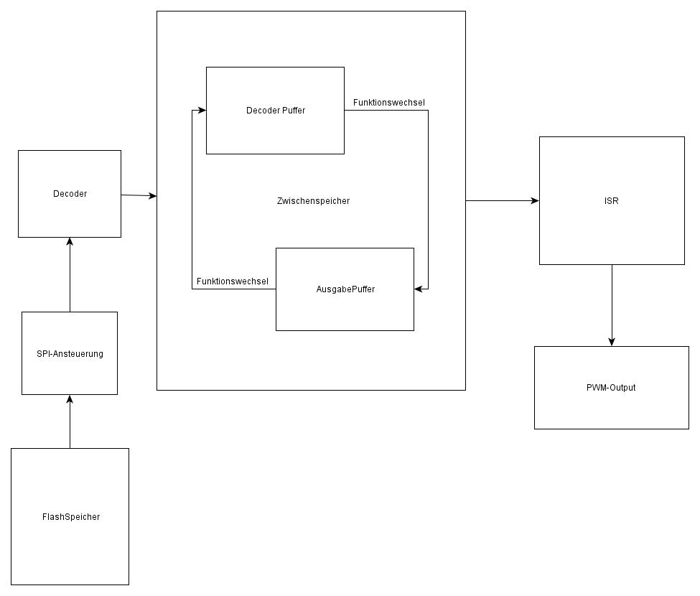Abbildung 1: Verknüpfung der Komponenten

Implementierung;
Die SPI Ansteuerung aus Aufgabe 5 liest Daten aus dem Flash und übergibt sie
dem Decoder, hier ist also lediglich eine Verknüpfung bereits vorhandener
Funktionen nötig,

Erweitert wird um den mittleren/rechten Teil von Abb. 1, wobei die ISR aus
Aufgabe 4 bereits zur Verfügung steht.

Der Wechsel des Puffers lässt sich mit einem Globalem boolean implementieren.

Testen;
Da es sich um ein Audio Signal handelt, bietet sich ein Hörtest ggf. im
Vergleich zu einem Handelsüblichem MP3-Player an.
Zusätzlich lassen sich Hilfssignale über das Picoskop messen.
Printf sowie unnötige LCD Ausgaben sollten vermieden werden, um die Geschwindigkeit nicht negativ zu beeinflussen.

Timergesteuert mit üblicher Audioabtastrate

